 |  | Гродненское областное потребительское общество
Прайс-лист безалкогольные напитки и вода
Вороновского филиала
Отдел промышленности 80159497694; e-mail: vor_kombinat@oblpo.by 01.02.2026
Фото | Наименование продукции |  | Срок реализации | Ставка НДС,% | Отпускная цена на условиях ФСН (без НДС), руб.
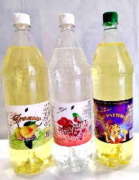 | «Дюшес» 1.5л |  | 180 суток | 20 | 1,62
 | «Барбарисочка»1,5л |  | 180 суток | 20 | 1,62
 | «Буратино» 1,5 л |  | 180 суток | 20 | 1,62
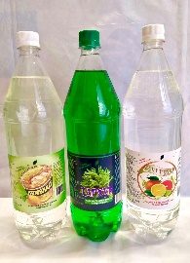 | «Тархун»1,5 л |  | 180 суток | 20 | 1,62
 | «Ситро» 1,5 л |  | 180 суток | 20 | 1,62
 | «Лимонад» 1,5 л |  | 180 суток | 20 | 1,62
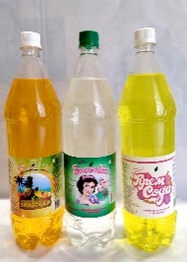 | «Белоснежка» 1,5 л |  | 180 суток | 20 | 1,62
 | «Крем-сода» 1,5 л |  | 180 суток | 20 | 1,62
 | «Экзотика» 1,5 л |  | 180 суток | 20 | 1,62
 | «Славянский» 1,5 л |  | 180 суток | 20 | 1,62
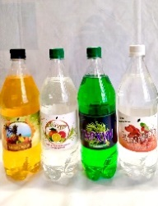 | «Тархун» 1 л |  | 180 суток | 20 | 1,37
 | «Экзотика» 1 л |  | 180 суток | 20 | 1,37
 | «Ситро» 1 л |  | 180 суток | 20 | 1,37
 | «Крем-сода» 1 л |  | 180 суток | 20 | 1,37
 | «Лимонад» 1 л |  | 180 суток | 20 | 1,37
 | «Барбарисочка» 1 л |  | 180 суток | 20 | 1,37
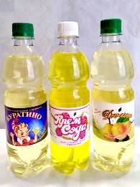 | «Дюшес» 0,5 л |  | 180 суток | 20 | 1,02
 | «Буратино» 0,5 л |  | 180 суток | 20 | 1,02
 | «Крем-сода» 0,5 л |  | 180 суток | 20 | 1,02
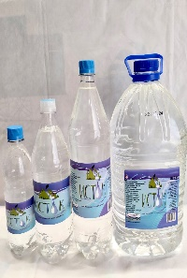 | Вода питьевая негазированная «Исток» 5 л |  | 150 суток | 20 | 2,65
 | Вода питьевая негазированная «Исток» 1,5 л |  | 150 суток | 20 | 1,26
 | Вода питьевая негазированная «Исток» 1,0 л |  | 150 суток | 20 | 1,06
 | Вода питьевая негазированная «Исток» 0,5 л |  | 150 суток | 20 | 0,89
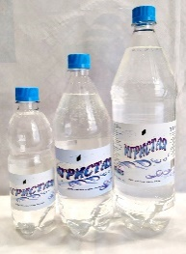 | Вода питьевая газированная «Игристая» 1,5 л |  | 180 суток | 20 | 1,26
 | Вода питьевая газированная «Игристая» 1,0 л |  | 180 суток | 20 | 1,06
 | Вода питьевая газированная «Игристая» 0,5 л |  | 180 суток | 20 | 0,89
С уважением и надеждой на плодотворное сотрудничество!

